専修学校専門課程修了等証明書

（独立行政法人 大学改革支援・学位授与機構）

氏 名 |  | 生年  月日 | 年 月 日

上記の者は、下記の課程を修了したことを証明します。

記

学校・学科名 | 学校 科
学校・学科名 | 上記の課程は上記の者が修了した当時、学校教育法（昭和22年法律第26号）第125条に掲げられた専修学校専門課程（上記の者が上記課程に在学している間に当該課程が専修学校専門課程の認可を受けた場合、当該認定前の課程における修業年限および修了に必要な総授業時間数は、文部科学省の定める基準を満たしている課程）であり、  【※次の□欄のいずれかにレ印を記入してください。】
学校・学科名 | □ | 【１】  修業年限が２年以上で、かつ、修了に必要な総授業時数が1,700単位時間以上  （単位制または通信制の学科においては、修了に必要な総単位数が62単位以上）の課程である。（以下の【２】に該当する課程を除く。）
学校・学科名 | □ | 【２】  修業年限が３年以上で、かつ、修了に必要な総授業時数が2,550単位時間以上（単位制または通信制の学科においては、修了に必要な総単位数が93単位以上）の課程である。
専修学校専門  課程認可日 | 年 月 日
入学・修了  年月日 | 年 月 日 入 学  年 月 日 修 了 |  | 修業  年限 | 年制

年 月 日

学校所在地
公印
学校名
学校長名
※本証明書を作成される際は、裏面の記入例もご参照ください。

証明書発行担当者様へ
本証明書は、専修学校専門課程を修了された方が、当機構に学士の学位授与申請をする際に必要となる様式です。発行可能である場合、必要事項を記入のうえ、学校印を押すなどの方法により証明し、請求者に発行してください。専門課程を中退されている場合や、専門課程の認可前に修了されている場合、本証明書は発行できません。

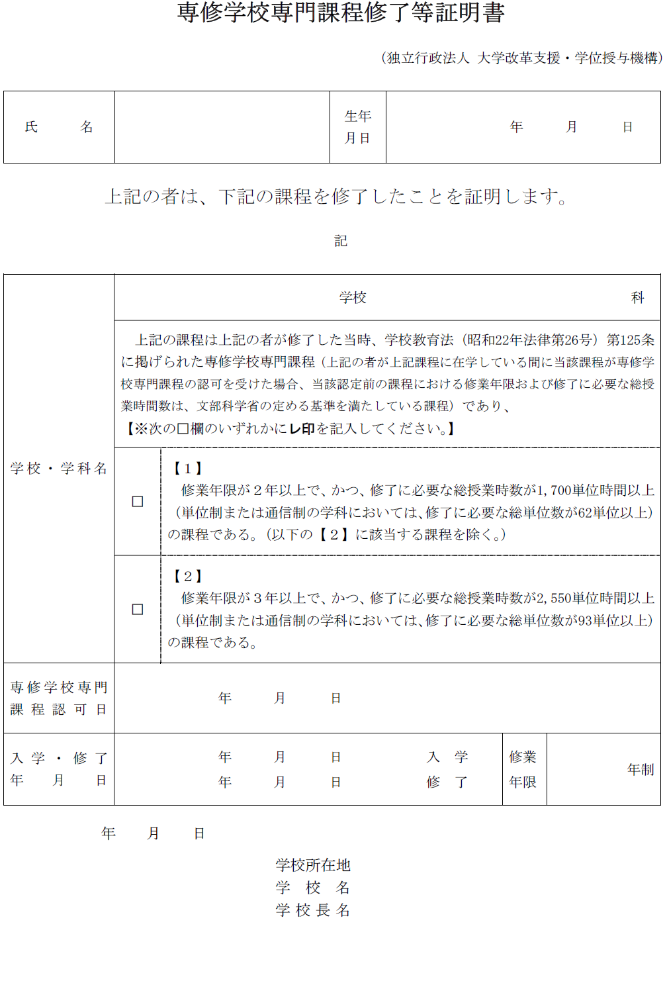
（記入例）
証明者となる現在の学校名（団体名）が、修了者が入学した当時や修了した当時と異なる場合は、それらの経緯を余白部分にご記入ください。
※「専修学校専門課程修了等証明書」の様式は、当機構のウェブサイトからダウンロードできます。
（ファイルの形式はＷｏｒｄ・ＰＤＦの２種類があります。）
【ダウンロードの方法】
１ 当機構ウェブサイトのトップページ（https://www.niad.ac.jp/）にアクセスする。
２ 「学位の授与」→「申請時の提出書類、申請後の各種手続きに関する書類の様式等」を順に
クリックする。
３ 専修学校専門課程修了等証明書の様式をダウンロードする。
【問合せ先】
独立行政法人大学改革支援・学位授与機構学位審査課
TEL：042-307-1550
受付時間 9:00～12:00、 13:00～17:00（土・日曜、祝日、年末年始を除く）
学校名等の変更があった場合は、在学時のものを記入してください。
また、学校名の変更等がある場合、その経緯について、様式下部の余白部分にご記入ください。
昭和○○ ○○ ○○

○○○○専門 ○○専門課程 ○○○○

昭和○○ ○○ ○○

平成○○ ○○ ○○

平成○○ ○○ ○○

令和○○ ○○ ○○

公印
○○県○○市1-2-3
学校法人○○ ○○専門学校
○○ ○○
○

✓

○ ○ ○ ○
【２】に該当する課程の場合には、必ず【２】の□欄に✓印を付けてください。
学校の設置認可日ではなく、専門課程としての認可日を記入してください。
「専修学校専門課程制度」は、法律の施行日が昭和51年１月11日であるため、これより前の日付での証明はできません。
専門課程の名称は省略せず、正しく記入してください。

